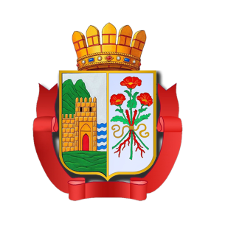

Республика Дагестан

Администрация городского округа «город Дербент»

Муниципальное казенное учреждение

«ДЕРБЕНТСКОЕ ГОРОДСКОЕ УПРАВЛЕНИЕ ОБРАЗОВАНИЯ»
368600, г.Дербент, ул. 3 Интернационала, 6;тел: ; e-mail:derbent-guo@mail.ru

Мониторинг готовности общеобразовательной организации к введению обновленного ФГОС СОО с 01.09.2023 года

№ | Критерий | Состояние готовности по критериям
№ | Критерий | 01.04.2023 | 01.07.2023 | 01.09.2023
1 | Разработана в соответствии с обновленными ФГОС и утверждена основная образовательная программа среднего общего образования (далее - ООП СОО) | 4
2 | В рабочие программы учебных предметов, курсов, дисциплин (модулей),контрольно-оценочные материалы, включено содержание, направленное на формирование функциональной грамотности обучающихся | 4
3 | Локальные акты и должностные инструкции работников, участвующих в реализации ООП СОО, приведены в соответствие с требованиями обновленного ФГОС СОО | 3
4 | Все ученики 10-х классов обеспечены учебниками из федерального перечня по всем учебным предметам учебного плана | 1
5 | Всем ученикам 10-х классов обеспечен доступ к ЭОР, в т.ч. размещенным в федеральных и  региональных базах данных ЭОР | 1
6 | Разработаны модели проведения родительских собраний для мотивации родителей 10-классников к согласованной деятельности по созданию комфортной развивающей образовательной среды | 2
7 | Разработан план информационно-организационных и методических мероприятий по актуальным вопросам введения и реализации обновленного ФГОС СОО | 4
8 | Осуществлено повышение квалификации всех руководящих и педагогических работников,  осуществляющих реализацию ООП СОО в 10-х классах | 2
9 | Заключены договоры о сетевой форме реализации образовательных программ между образовательными учреждениями для обеспечения внеурочной деятельности на уровне среднего общего образования | 2
При оценке состояния готовности по критерию: 0 – подготовка по критерию не начиналась, 1 – подготовка находится на начальной стадии, 2 – выполнена половина подготовительной работы, 3 – подготовка близка к завершению, 4 – готово.

